许昌市2023年中小学（含幼儿园）教师
资格认定相关问题解答
（请申请人务必阅读至结尾）
1.港澳台居民认定有何要求？
持港澳台居民居住证可在内地（大陆）居住所在地申请参加中小学教师资格考试和认定中小学教师资格；港澳居民持港澳居民来往内地通行证、台湾居民持五年有效期台湾居民来往大陆通行证可在内地（大陆）申请参加中小学教师资格考试，在考试所在地认定中小学教师资格。申请认定教师资格的学历及其他条件、程序要求与内地（大陆）申请人相同。
2.网上报名有关步骤是什么？
（1）注册。申请人可在“中国教师资格网”（https://www.jszg.edu.cn）通过 “网上办事”栏目下“教师资格认定”服务入口，点击“在线办理” 进行账号注册。账号信息直接关系到后续教师资格业务办理，请务必仔细填写。教师资格认定报名开始前，申请人应先完善个人信息。申请人使用注册的账号登录后，点击“个人信息中心”，在该页面完善个人身份等信息。
（2）报名。申请人须在规定的网上报名时间内完成报名。每位申请人每年只可以申请认定并取得一种教师资格。
①选择认定机构。申请幼儿园、小学和初级中学教师资格，可选择户籍所在地、居住地（须持有当地居住证且在有效期内）、就读学校所在地（仅限本专科应届毕业生和在读专升本学生）教育体育局。申请高级中学、中等职业学校、中等职业学校实习指导教师资格的申请人，选择许昌市教育局。
②“请选择考试形式”。凭《中小学教师资格考试合格证明》申请人员请选择“国家统一考试”；凭《师范生教师职业能力证书》的教育类研究生和师范生请选择“免试认定改革人员”；2015年及以前入学的全日制普通院校师范专业毕业生请选择“非国家统一考试（含免考）”；
③“请选择是否在校生”。在读研究生，无论今年是否研究生毕业，统一选择“否”，拍照上传核验已经取得的大学本科毕业证书。
2023年全日制普通高校本科、专科应届毕业生，如果在取得毕业证书之前网上报名，选择“是（未取得毕业证书，在校最后一学期）”，选择“同步学籍”。待取得毕业证书后，点击“查询报名信息”，选择“修改”按钮，将“是（未取得毕业证书，在校最后一学期）”修改为“否”，并填写上传已经取得的毕业证书信息。也可以在取得毕业证书之后在“个人信息中心”“学历学籍信息”栏目下，补充完善学历学籍信息。
2023年全日制普通院校本、专科应届毕业生，只有在填写上传毕业证书原件（信息）后方可通过审核，请在各级认定机构规定时间上传毕业证书信息，否则视为自动放弃，认定机构不予以认定。
④上传个人照片。本人近期免冠、正面、彩色、白底证件照。照片中显示考生头部和肩的上部，不允许戴帽子、头巾、发带、墨镜。照片格式为jpg或jpeg，小于190K，照片的宽度（水平像素）设置在290到300之间，高度（垂直像素）应对应在408到418之间。请申请人严格按照要求上传，如上传非证件照，后期将不能通过审核。
⑤网上报名成功后，显示正确状态为“网报待确认”，此状态一直持续到网上审核阶段。
⑥申请人应多次登录报名网站，查询是否有留言提醒。
3.教师资格认定，网上报名前后，需注意什么？
网上报名时，中国教师资格网采用数据比对方式对申请人提交的学历、考试合格证明、师范生教师职业能力证书、普通话等信息进行在线核验，验证通过的，其“核验状态”为“已核验”；验证没有通过的，其“核验状态”为“未核验”。
在审核阶段，各级教育局认定机构根据网上比对结果、上传照片是否符合要求、体检是否合格等信息做出是否通过审核的结论。
在审核阶段，申请人应及时查阅“查询报名信息”栏“资格认定材料确认情况”。符合认定条件审核通过人员，中国教师资格网显示状态为“待认定审批”，无需现场审核。显示状态为“网报待确认”的，请申请人认真查看右侧红色字体“有留言”，按照认定机构要求修改或补充认定材料或者现场审核确认。
特别提示：2015年（含）之前入学的全日制普通院校师范专业直接认定申请人，应携带相关材料原件，在各级教育局教师资格认定机构规定时间前往指定地点进行现场审核。
4. 如何咨询教师资格认定相关政策？
请申请人根据拟申请的教师资格种类和申请地咨询相应认定机构。
另：中小学教师资格考试为全国统一考试，请关注NTCE-中国教育考试网（http://ntce.neea.edu.cn），通过“考试动态”栏目关注考试相关信息，考试相关问题可拨打考试报名公告中的咨询电话；普通话水平测试相关信息请关注许昌市教育局官网“通知公告”栏目。
5.应届毕业生的毕业证书需何时取得？
2023年许昌市全日制应届毕业生和许昌市户籍在外省市就读的全日制应届毕业生，提交申请时尚未取得学历证书的，应在领取教师资格证书时，取得学历证书并补充提交，如不能按期取得，视为不具备相应学历。
在读研究生提交申请时尚未取得学历证书的，应使用本科学历证书进行申请，专升本在读未取得本科学历的，应使用专科毕业证书申请。
6.取得教师资格证普通话需达到什么水平？
申请人应取得二级乙等及以上《普通话水平测试等级证书》。
7.普通话水平测试等级证书的有效期和适用范围如何界定？
普通话水平测试等级证书上如果标注了有效期则按照有效期界定；没有标注有效期，视为长期有效。
普通话水平测试等级证书在全国范围内通用。
8.《中小学教师资格考试合格证明》有效期是多少？
《中小学教师资格考试合格证明》有效期三年，合格证明右上角标注了有效期，请自行确认。
9.一个人可以申请认定两种以上教师资格吗？
答：一个人可以拥有多种教师资格，但是同一申请人在同一自然年内只能申请认定一种教师资格。例如，今年无论几月份申请认定并获得过一种教师资格，也只能从明年1月份之后，再申请另一种教师资格。
10.错过教师资格认定网上报名或网上确认时间还可以补办吗？
中小学教师资格认定属于行政许可事项，需要按照规定时间和程序完成网上报名和网上确认，办理系统将于规定的截止时间关闭。如果您错过网上报名或网上确认的时间，请关注我市下一年度的认定公告。
11.怀孕体检注意事项是什么？
怀孕可暂时不做X线（胸透）检查，待X线胸透补做后，持补做的检查结果到许昌市教育局领取证书和认定申请表。
附件2
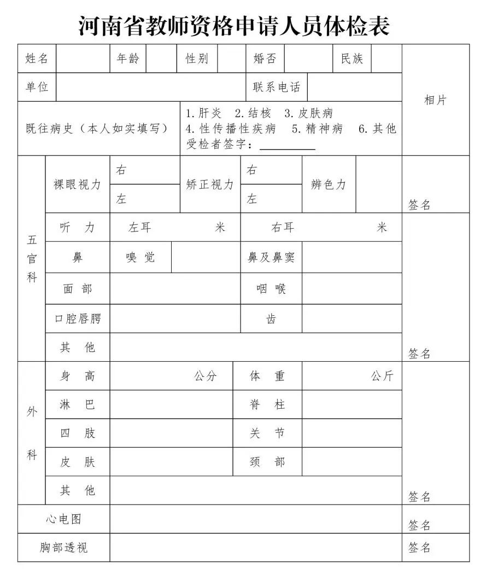
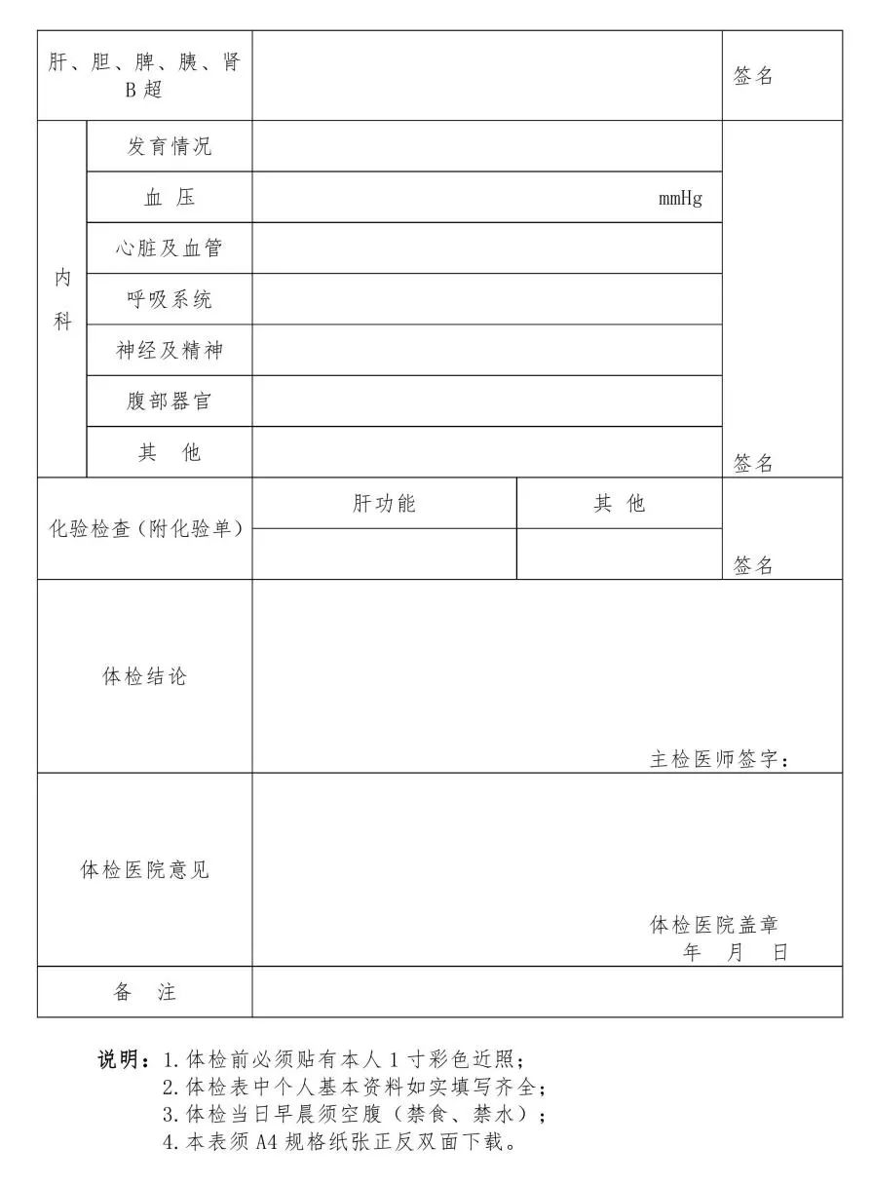
附件3
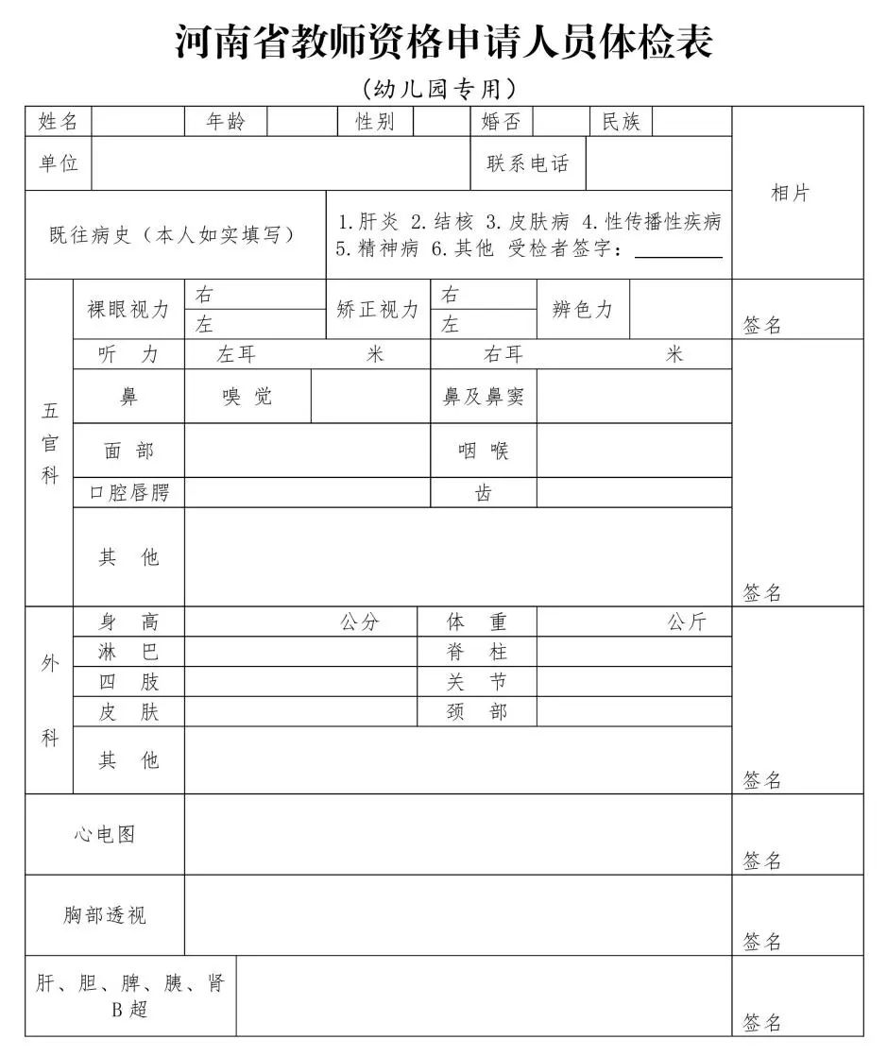
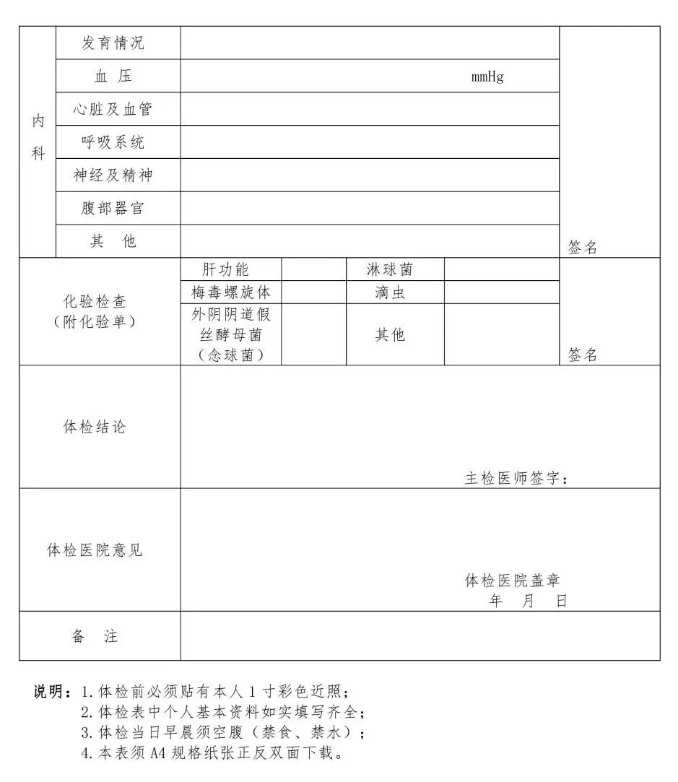
附件4
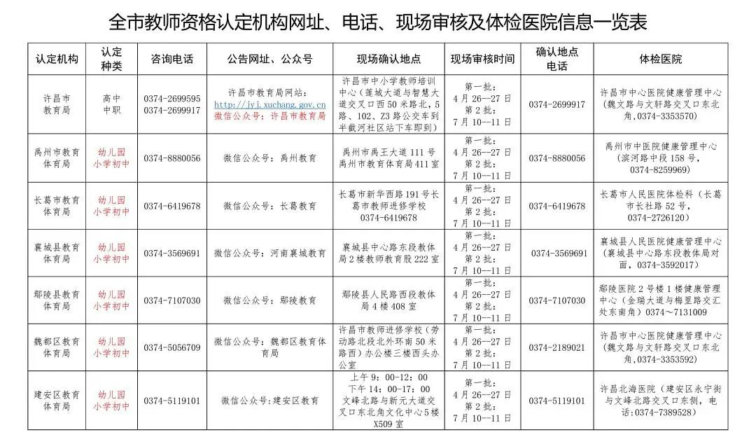
扫描下方二维码下载附件2、3
